УО «Белорусский государственный университет информатики и радиоэлектроники»

Кафедра ПОИТ

Отчет по лабораторной работе № 1

по предмету «Архитектура компьютерной техники и операционных систем»

Вариант 12

Выполнил:

Крутько А.А.

гр. 251004

Проверил:

Леванцевич В.А.

Минск 2023

Задание № 4 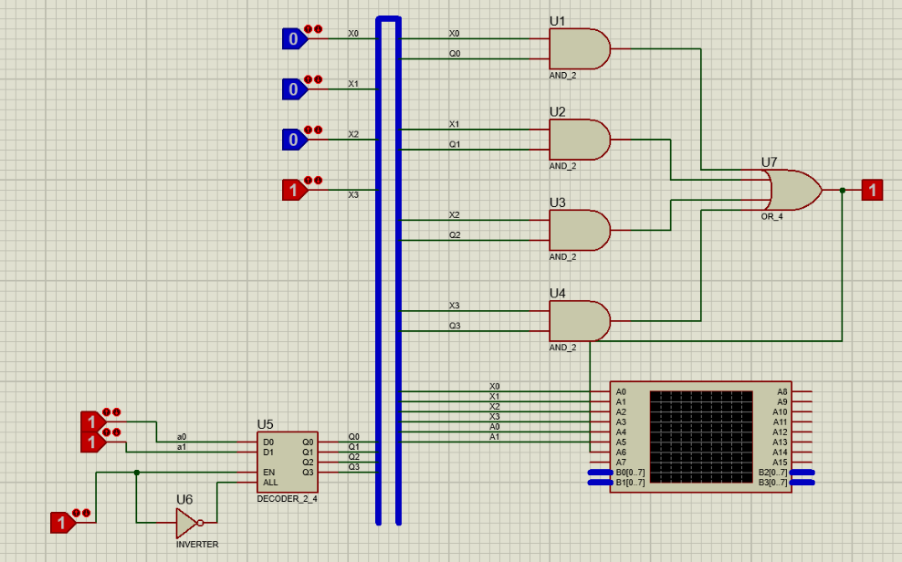

Таблица истинности:

|  |  |  |  |  |  |  |
| --- | --- | --- | --- | --- | --- | --- |
| A1 | A0 | X3 | X2 | X1 | X0 | Y |
| 0 | 0 | 0 | 0 | 0 | 1 | 1 |
| 0 | 1 | 0 | 0 | 1 | 0 | 1 |
| 1 | 0 | 0 | 1 | 0 | 0 | 1 |
| 1 | 1 | 1 | 0 | 0 | 0 | 1 |

СДНФ Y:

Y = $\overline{A0}*\overline{A1}*X0$ + $\overline{A1}*A0*X1$ + $A1* \overline{A0}*X2$ + $A1*A0*X3$;

Временные диаграммы:

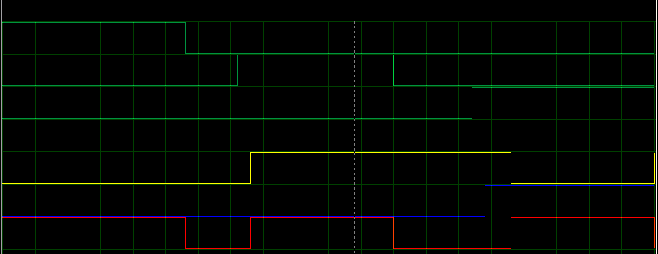

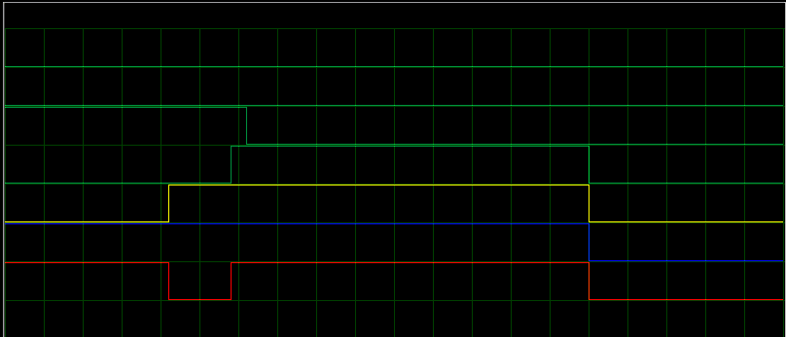

Задание №8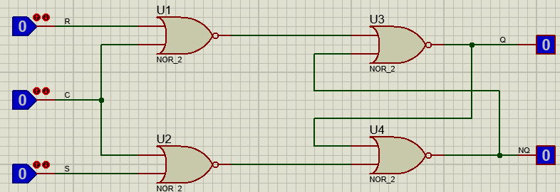

Рисунок временной диаграммы:

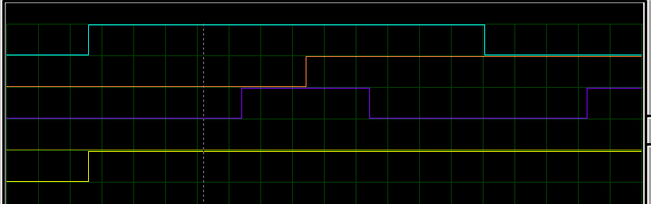

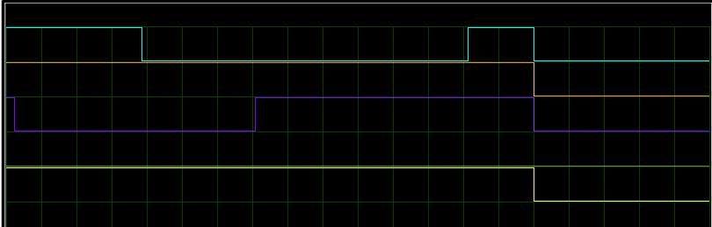

Задание №9

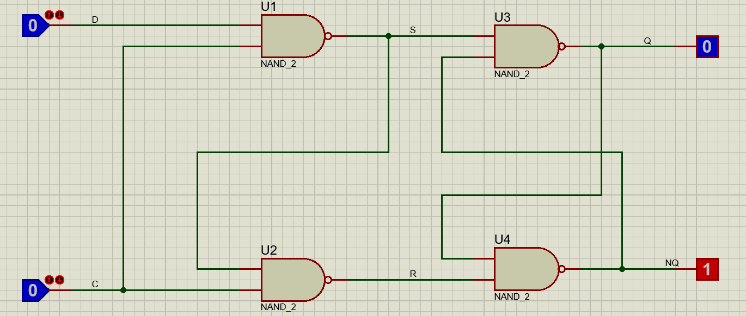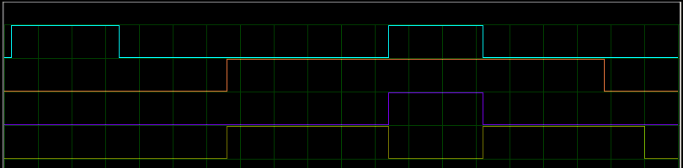

Задание №13

